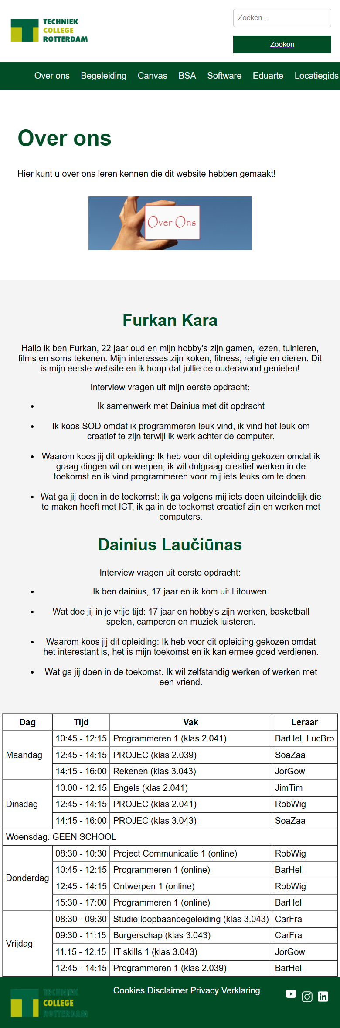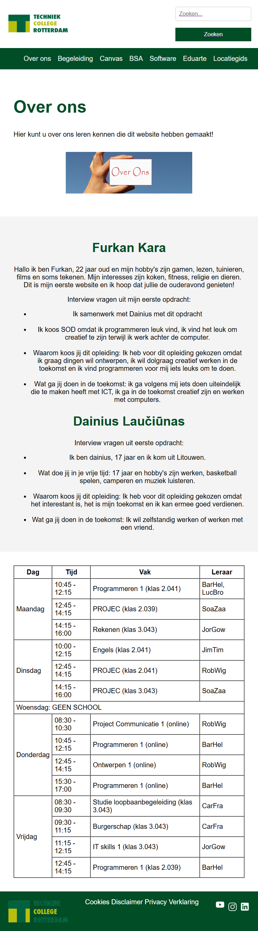

After

Before

Blz 1 t/m 4 zijn telefoon screenshots

Blz 5 t/m 8 zijn tablet screenshots

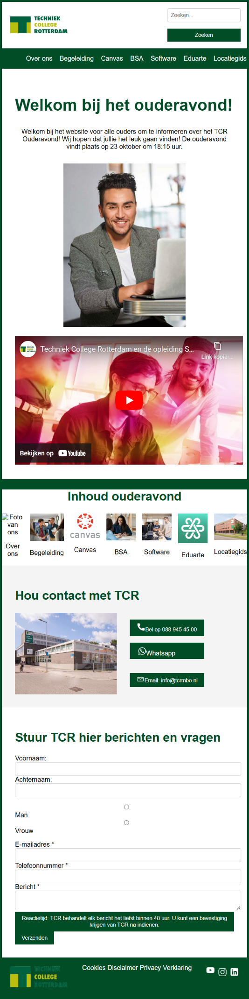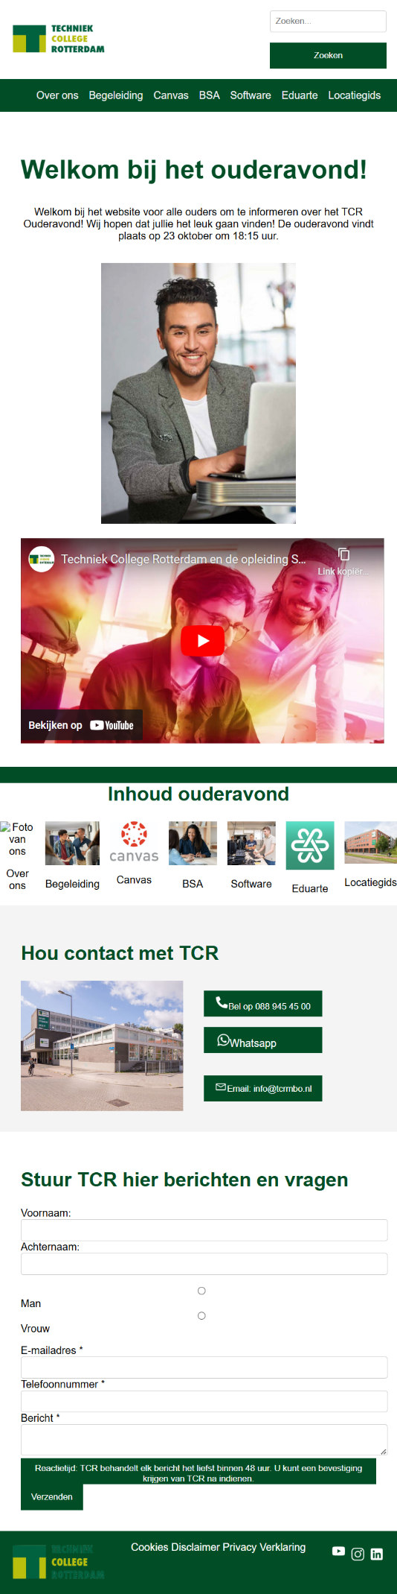

After

Before



After

Before

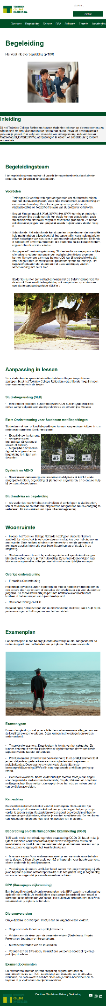

Inzoomen om beter te bekijken

After

Before

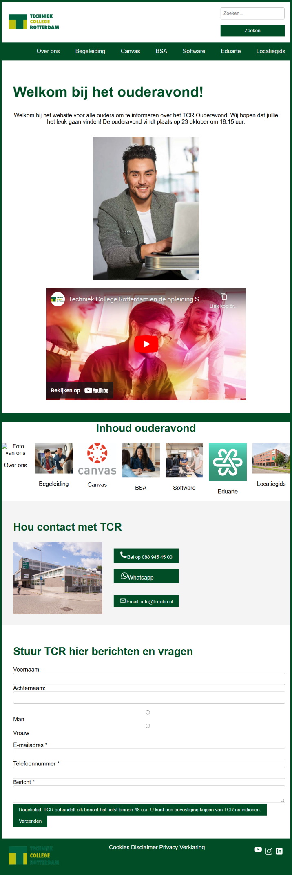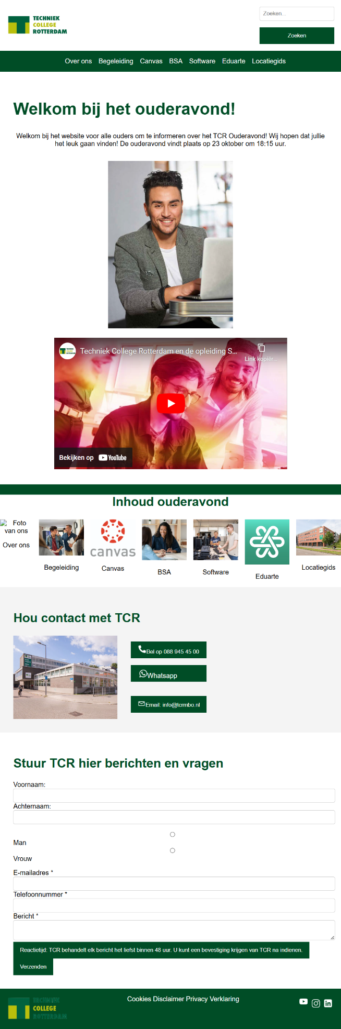

After

Before

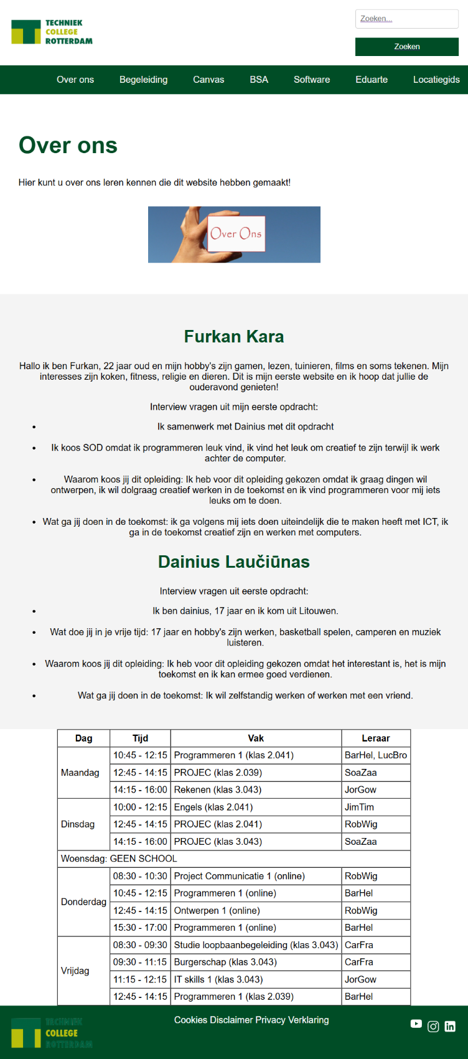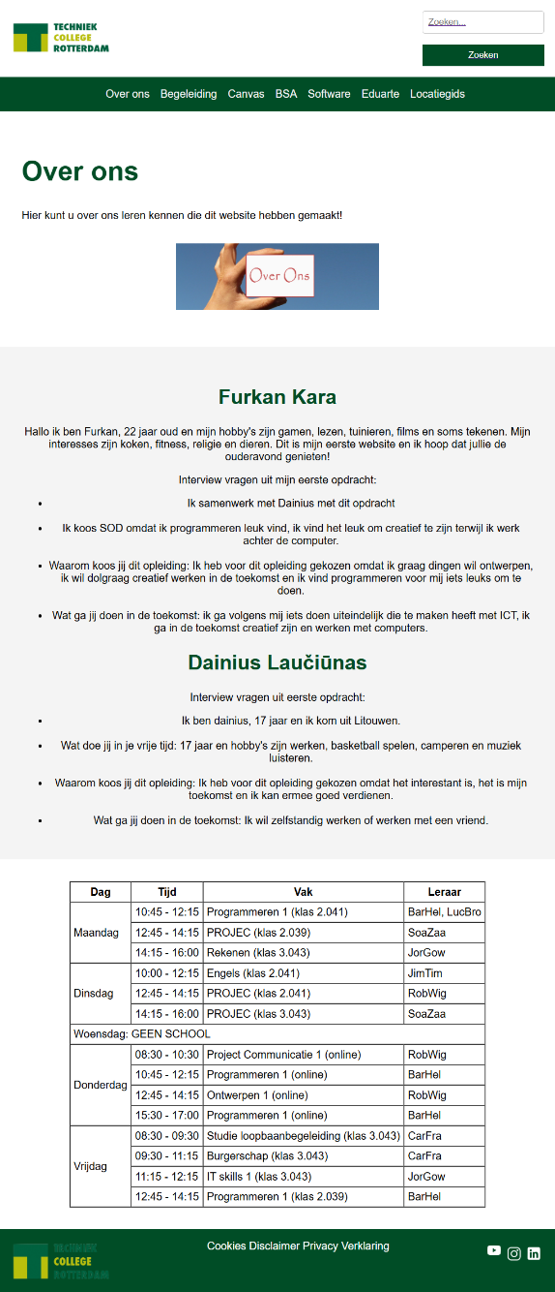

Before

After

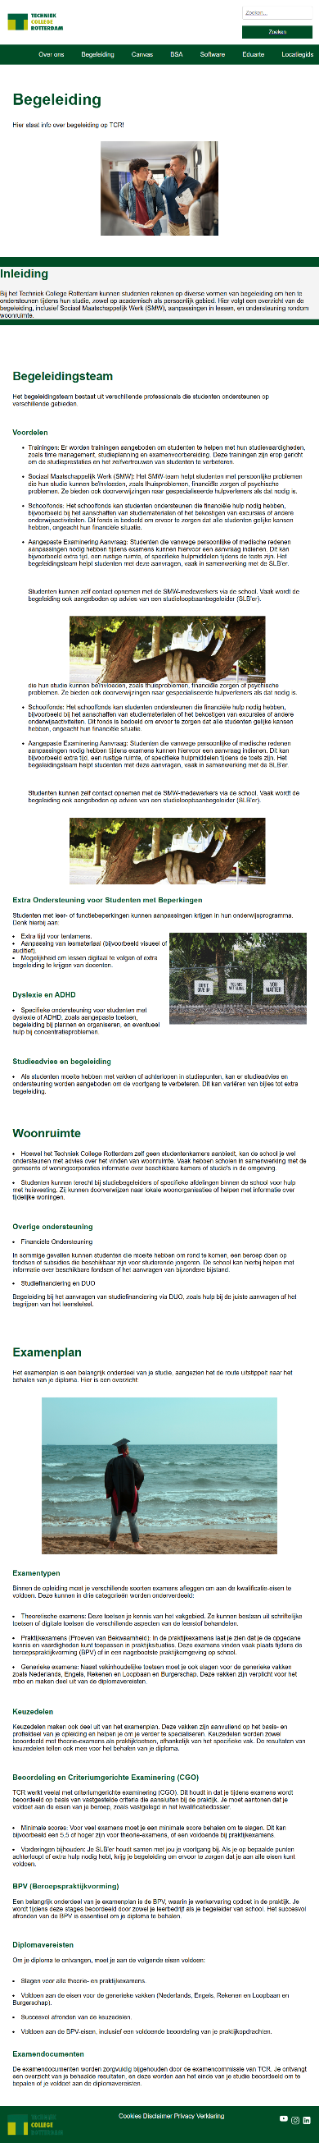

After

Before



After

Before